常州恐龙园文化旅游管理有限公司
张太雷纪念馆“惊雷·回声”学习线路+掐丝珐琅手作研学
- 行程安排：
项目序号 | 行程安排 | 备注
3月29日  14：00 | 张太雷纪念馆门口集合
项目1  14：00-14：25 | 【现场教学】张太雷纪念馆+故居现场参观  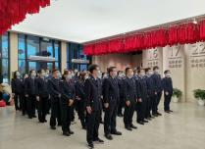  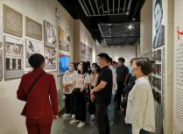  张太雷是中国共产党早期重要领导人之一、中国社会主义青年团创建人，卓越的政治活动家。陈列馆通过文字资料、历史文献和珍贵图片，分为“战斗的青春”、“建设的青春”、“改革的青春”三大篇章，较为全面地反映了共青团英勇奋斗的光辉历程和蓬勃向上的时代风貌，扼要体现了常州市共青团工作的光辉足迹。 | 了解先烈事迹（约25分钟）
项目2  14：25-14：35 | 【宣誓+献花仪式】  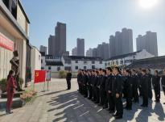  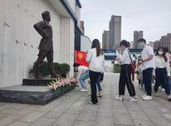  在“张太雷铜像”（室内：纪念馆序厅/室外：内广场）前致敬宣誓，并进行献花仪式，缅怀先烈。 | 沉浸体验  缅怀革命先烈（约10分钟）
项目3  14：40-14：50 | 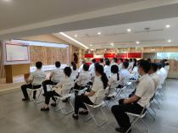    【微课堂】《一门忠贞 两代英烈》张家是一个具有革命传统的家族，张太雷父子两代人为了心中的信念，间隔14年倒在了革命的征途里，留下载入史册的传奇佳话。作为新时代的新青年，我们更要担负时代使命，担当中历练，尽责中成长。 | 沉浸体验  （约10分钟）
项目4  14：50-15：00 | 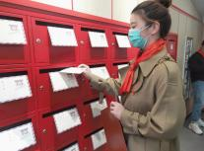  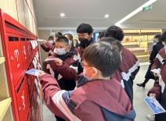  【致未来信】“写一封家书给未来的自己”投递至网红打卡点“致未来书信箱”。 | 结合微课堂内容写一封信给未来的自己  （约5分钟）
项目5  15：00-15：10 | 【互动教学】翻滚时代  追寻党的征程，快速抵达新时代。在张太雷纪念馆内广场/信仰空间二楼进行“翻滚时代”游戏沉浸体验。  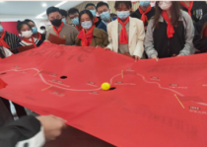  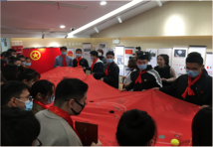 | 沉浸体验  传承革命精神（约10分钟）
项目6  非遗手作  （110元/人）  15：10-17：00 | 【非遗课堂】掐丝珐琅龙鳞书签手作研学  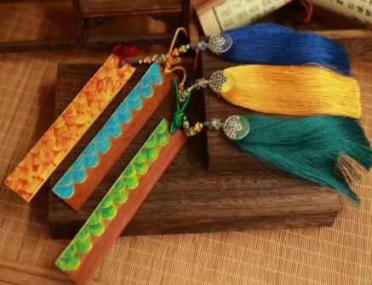  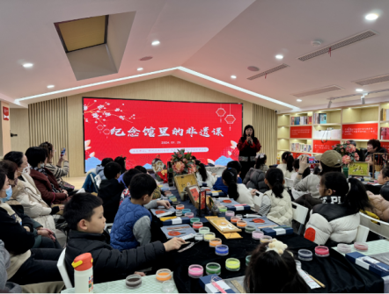  岩彩掐丝珐琅脱胎于景泰蓝传统工艺，保留了其优美沉稳、坚实浓郁、润泽光亮的特性，又在材料和工艺运用上化繁至简，让寻常人也能拥有景泰蓝别样的意趣。 | 沉浸体验  非遗研学手作 （约90分钟）
- 服务标准及其报价：
1.团队套餐项目（1-5）：……………………………………………………60元/人
（含讲解服务、微课堂宣讲及沉浸体验套餐主持、活动道具等）
2.附加项目（6）：
掐丝珐琅龙鳞书签（含物料、加工费、授课费）………………………110元/人

共建单位优惠
合计：130元/人

